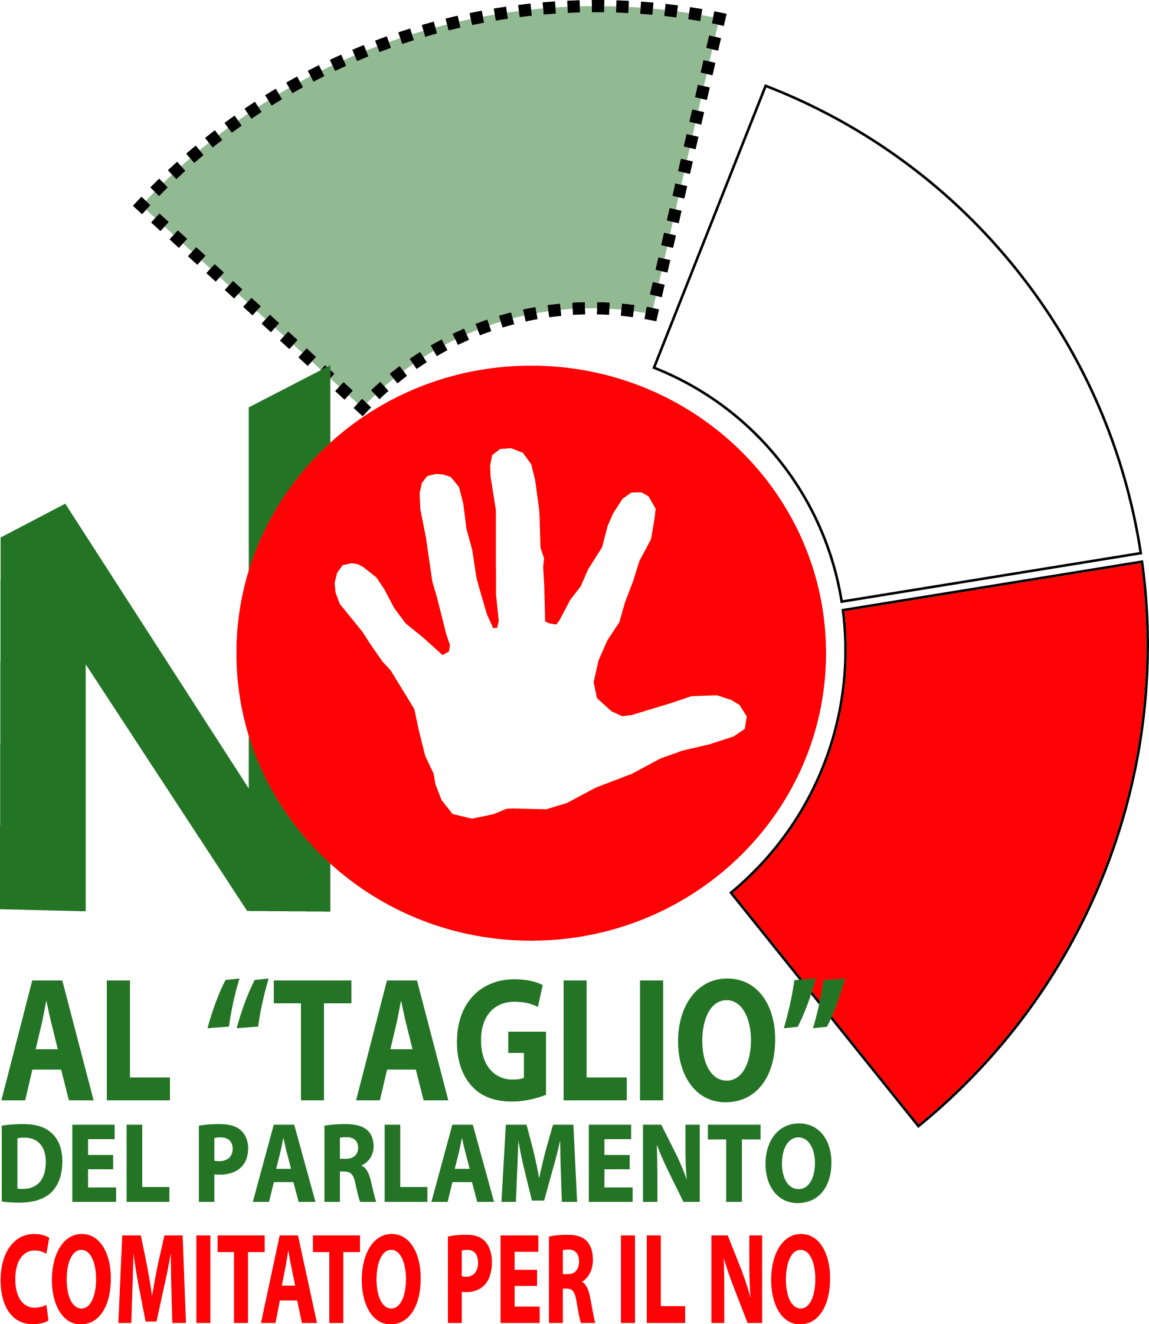
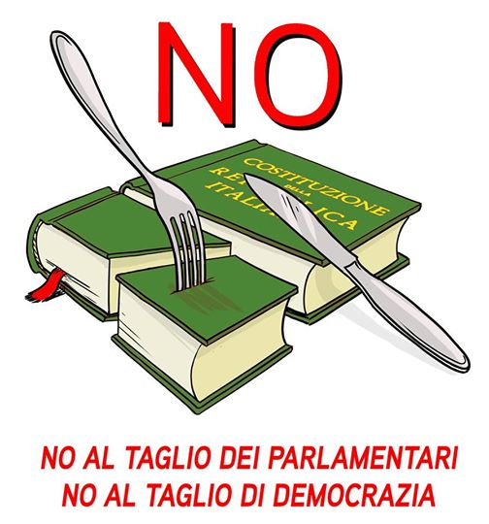

Perché è in discussione la funzione del Parlamento: non è vero che in pochi si lavora meglio; riducendo del 37% i parlamentari si consegna il lavoro delle commissioni (permanenti, speciali, di vigilanza) a pochissimi membri di pochi partiti; in questo modo non si tagliano solo i parlamentari ma si taglia il parlamento ledendo il suo lavoro legislativo e di controllo sull’operato del governo.
Perché la democrazia è un bene supremo: risparmiare su questa non è solo sbagliato, ma ridicolo, visto che il risparmio sarebbe dello 0,007 del bilancio statale ovvero 1,35 euro per cittadino: un caffè all’anno.
Perché la cattiva politica ha altre cause: non nel numero dei parlamentari, ma perché sono eletti su leggi elettorali incostituzionali, viziate dalla logica maggioritaria che mortifica la rappresentanza della effettiva volontà politica, che impediscono ai cittadini di scegliere i candidati che vengono così nominati dalle segreterie dei partiti.

Il NO può fermare questo disegno, bloccando il suo primo passo: quello di ridurre il Parlamento da cardine della democrazia a strumento in mano ai potentati che fanno e disfano i governi, cioè ai maestri della cattiva politica.
IL 20 E 21 SETTEMBRE VOTA NO

